Группа 1 URL: http://www.alean.ru/resort/18/

Анапа: сказочный курорт мечты

Целительный климат, чудесная природа, ласковое солнце, – все это курорт Анапа. Именно тут некогда обитали древнегреческие герои, воспетые Гомером. Город расположен в сказочно красивом месте – самом солнечном на всем побережье Черного моря. Тут морские воды нежно омывают равнины Тамани, цветущие долины сменяются лесистыми предгорьями Кавказа…
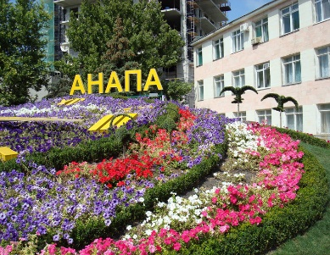

Море: отдых и лечение
Живописная Анапская бухта обрамлена песчаными пляжами протяженностью свыше 40 километров и пляжами с мелкой галькой, протянувшимися на 12 километров. Морская вода в этом районе прогревается очень хорошо, ее средняя температура с мая по октябрь – 23-25°C.
Недаром в переводе с санскрита название города обозначает «дыхание воды». Потомки индоариев, обитавшие тут, ценили уникальные животворные свойства минеральных источников этой местности.
Один из наиболее благоустроенных курортов Краснодарского края также привлекает отдыхающих целебными грязями. Активно практикуется тут и псаммотерапия – лечение нагретым песком. А реликтовые можжевелово-фисташковые леса в заказнике «Большой Утриш» насыщают воздух целительными аэроионами.

Отели и санатории
Анапа позиционируется как водный, бальнеологический, грязевой и климатический курорт.
Одна из лучших здравниц города – санаторий «Анапа-Океан» – открыта на протяжении целого года. Отличная диагностическая и лечебная база позволяет исцелить от многих заболеваний – от аллергий до проблем с опорно-двигательным аппаратом. Очень удобно, что приезжать сюда разрешается с детками любого возраста.
В санатории «Аквамарин» можно не только пройти лечение, но и воспользоваться великолепной СПА-программой. Уникальные процедуры, разнообразные массажи, индивидуальные диеты, специализированные методики похудения и коррекции фигуры, а также программа «Антистресс», – из отпуска вы вернетесь похорошевшими до неузнаваемости.
Сполна насладиться курортной жизнью предлагается в одном из самых новых отелей города. «PALMIRA PALACE» радует гостей удобным расположением и вкуснейшими блюдами кавказской, средиземноморской, европейской и украинской кухни.
По душе более камерная обстановка? Приезжайте в пансионат «Анапчанка». В заведении класса «эконом», находящемся в самом сердце Анапы, имеется все для комфортного отпуска.
Качественный сервис и квалифицированный персонал порадуют в гостевом доме «Анапа-Патио». Удобные дополнения: чудесный вид на море, близость пляжа, охраняемая парковка.
Нет возможности провести отдых вместе с детьми за границей? Отправьте их в детский английский лагерь «Rainbow camp». Уникальная программа позволяет углубить знание языка во время «живого» общения. Спектакли, занятия прикладными искусствами, танцы и прочие развлечения, – яркие впечатления обеспечены!
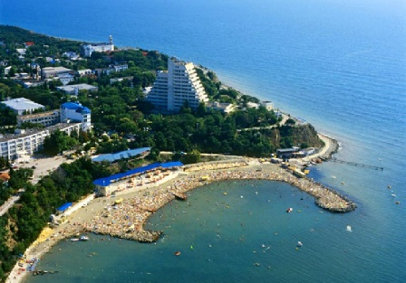

Немного истории
Основали этот чудесный город земледельцы и скотоводы еще в бронзовом веке. В начале XIX столетия Анапа вошла в Российскую империю, превратившись в довольно мощный портовый город. В начале XX столетия отдых в Анапе становится модным, тут открывается первый санаторий. В популярный детский курорт город превращается благодаря распоряжению В.И. Ленина от 1921 года – на оздоровление сюда отправилось более 55 тыс. детей. А уже в 1929 году побережье комплексно обследовали и решили сделать тут идеальный курорт для подрастающего поколения. К сожалению, во время второй мировой войны все было разрушено немцами, но после окончания боевых действий населенный пункт снова возродился.
Сегодня отдых в отелях и пансионатах Анапы все так же любим туристами. Тут большое количество баз отдыха и санаториев, работающих круглый год. Город с гордостью носит звание лучшего бальнеологического курорта мира.

Где побывать
Безмятежный отдых на пляже и купание в море можно совместить с изумительными экскурсиями. Непременно стоит побывать в античном городе «Горгиппия», превратившемся в музей-заповедник; полюбоваться воротами турецкой крепости; посетить одну из старейших святынь Кубани – храм Святого Онуфрия Великого. Не забудьте прогуляться возле маяка на набережной – излюбленного места встреч горожан.
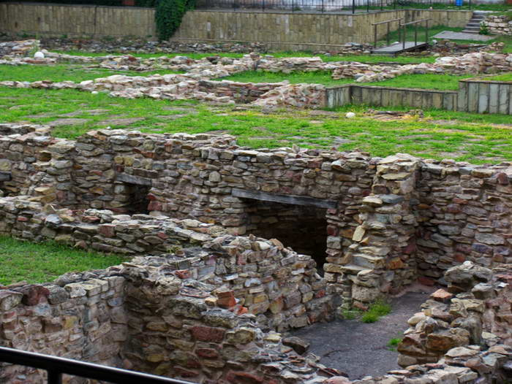 | 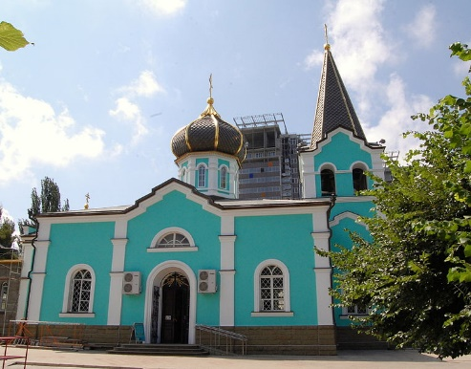

Если вы приехали в Анапу на отдых с детьми, рекомендуем посетить и уникальный дельфинарий в лагуне на Большом Утрише. На всем российском Черноморье только тут этих млекопитающих содержат в природных условиях — под открытым небом!
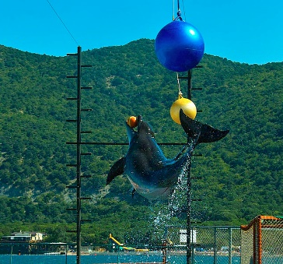
Не представляете жизни без спортивных мероприятий? Вам – в Анапу. В сентябре курорт традиционно принимает фестиваль кайтсерфинга и виндсерфинга. Любите кино и музыку? Приезжайте на «Киношок» – осенний фестиваль кино России и стран СНГ. Он, к слову, часто совпадает с празднованием Дня города. Также каждый год тут устраивают детский фестиваль «Синеокая Анапа» с песнями и танцами.
Познакомиться с ценами на отдых в Анапе, узнать подробности об инфраструктуре и достопримечательностях можно на сайте национального туроператора «Алеан».

Группа 2 URL: http://www.alean.ru/resort/433/

Как провести отдых на море в Геленджике

Солнечный рай Краснодарского края – Геленджик. Испокон веков тут обитали люди. В этой местности найдены следы поселений каменного века. Но история города начинается с 1829 года – когда России удалось отвоевать эти земли у Турции, также претендовавшей на столь лакомый кусочек. Несколькими годами позже в качестве военного укрепления российских войск была построена крепость Геленджик. А после окончания Кавказской войны цитадель превратилась в станицу Геленджикскую.
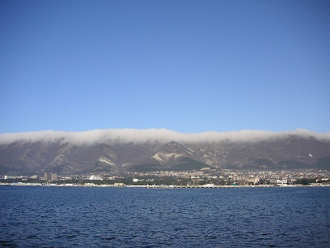 | 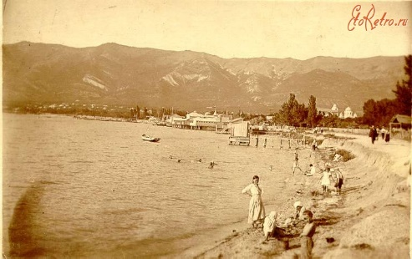 | 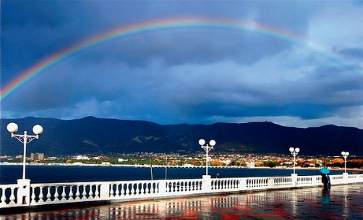

В конце XIX столетия отдых на Черном море в Геленджике с его великолепным лечебным климатом облюбовала интеллигенция и представители средней буржуазии. А в 1915 году населенный пункт официально получил статус города. Его название предположительно произошло от турецкого сочетания «светлая невеста». По еще одной версии в его основе – арабское слово «хелендж» – «тополь».

Преимущества курорта
Истинной жемчужиной курорта является великолепная бухта, соединенная проливом с морем. На радость туристам – самые разнообразные пляжи, в основном галечные. Их общая длина – более 20 километров! В центральной части бухты раскинулся искусственно созданный песчаный пляж, занимающий площадь свыше 5 га, его протяженность равна 1 км.
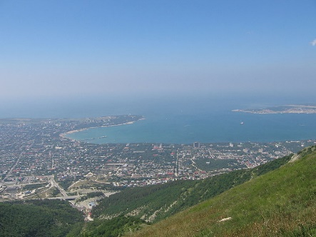
На этом побережье солнечная погода царит с марта по октябрь, часто по-осеннему тепло бывает даже в середине января. Купальный сезон открывается в мае, до самого октября температура воды держится на уровне 18-24° тепла. В Геленджике отдых летом приятнее, нежели на многих иных курортах – жара не утомляет благодаря береговым ветрам, а влажность здесь низкая.
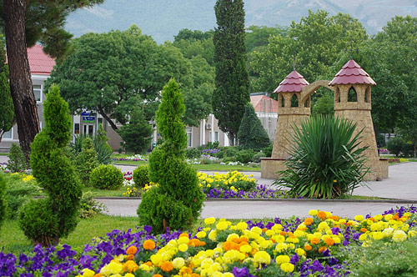
Но в первую очередь, Геленджик привлекает своими оздоровительными свойствами: кроме ласкового солнца и целебного воздуха, тут имеется множество минеральных источников. Отдых в санаториях Геленджика – это возможность пройти также специальные процедуры: рефлексотерапию, физиотерапию, грязевые обертывания и ванны. Лечебные грязи сюда, к слову, привозят с Таманского полуострова.

Отели и здравницы
Гостиницы и пансионаты Геленджика отлично подходят для молодежного и семейного отдыха.
Тем, кто желает подлечиться и провести время с близкими, наслаждаясь природой, подойдет санаторий «Архипо-Осиповка» в долине речки Вулан, у подножия гор. Территория здравницы занимает 23 гектара заповедной зоны.
Ищите, где устроить корпоратив? Обратите внимание на современный отель «Black Sea», принимающий гостей целый год. Комфортабельные номера, быстрый Wi-Fi, близость к инфраструктуре курорта, хорошо оснащенный конференц-зал, – бизнес-партнеры будут довольны.
Даже на шумном курорте можно создать романтичную атмосферу. Гостиница «Версаль» с ее оригинальной архитектурой и эксклюзивными интерьерами – идеальный вариант для уединения влюбленных сердец.
Не знаете, куда отправить ребенка на лето? Отличный выбор – детский лагерь «Альбатрос». Насыщенное времяпрепровождение вашему малышу гарантировано: тут устраивают интереснейшие мероприятия и тематические дни, по вечерам выступают популярные творческие коллективы. Активные занятия спортом, разнообразные развлечения, веселые походы на пляж, – будьте уверены: вам придется покупать путевку в этот лагерь и в следующем году.
Словно дома ваша семья будет чувствовать себя в мини-отеле «Ателика Арго». Как альтернатива – спокойный гостевой дом «Ангелина» в поселке Кабардинка. Стоит обратить внимание на удобное расположение отеля «Бригантина», его близость к центру города, знаменитой набережной и песчаному пляжу.

Отдых в Геленджике для детей и взрослых: где развлечься
Основной достопримечательностью курорта считается самая длинная набережная на планете. Прогуливаясь по ней, приятно любоваться соснами и красивыми ухоженными газонами.
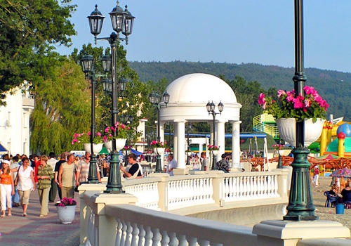
Рекомендуем отдых на море в Геленджике в начале курортного сезона, когда в городе проходит традиционный карнавал с живописным костюмированным шествием, увлекательными фестивалями и концертами. Безусловно, это придется по душе как взрослым, так и малышам. Масса возможностей для развлечений – в парке отдыха «Олимп», городском парке аттракционов, Сафари-парке. Не забудьте и о трех аквапарках. Один из них – «Золотая бухта» – является самым большим в России. Отдых в Геленджике с детьми будет неполным без посещения дельфинария, а также бора реликтовой пицундской сосны и водопадов реки Жане. Наверняка вашим чадам (в особенности, мальчишкам) запомнятся экскурсии к скале Парус недалеко от села Прасковеевка и посещение дольменов – таинственных сооружений, дошедших до нас с древних времен.
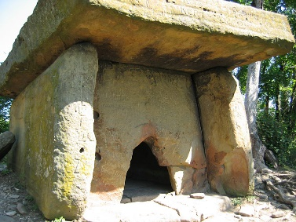
И это далеко не все, чем может порадовать туристов Геленджик. Любителей экстрима ждут яхтинг, дайвинг, джипинг, рафтинг, парапланиризм, полеты на самолете-амфибии и многое другое.
Все подробности, а также цены на отдых в Геленджике, выгодные предложения отелей и санаториев можно найти на сайте национального туроператора «Алеан».

Группа 3 URL: http://www.alean.ru/resort/16/

Сочи: курорт-жемчужина Причерноморья

Курорт Сочи недаром называют жемчужиной Черноморского побережья России, рожденной горами и морем...

Уникальное место для релаксации
Прежде всего, тут необыкновенный климат – ведь это наиболее северные субтропики планеты. Также город считают самым длинным населенным пунктом не только Российской Федерации, но и всей Европы. Киноманы знают Сочи по кинолентам «Будьте моим мужем», «Старик Хоттабыч», «Бриллиантовая рука» и множеству других.
Курорт уже почти официально называют летней столицей страны. Впрочем, отдых в Сочи возможен не только летом – тут приятно жить на протяжении всего года, наслаждаясь пейзажами Кавказских гор, лазурным морем, водами минеральных источников и целебным воздухом.
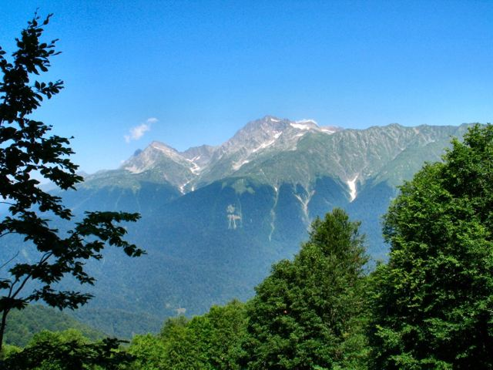 | 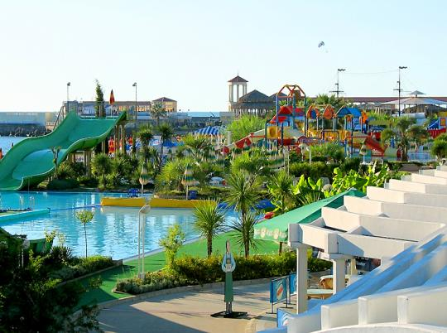 | 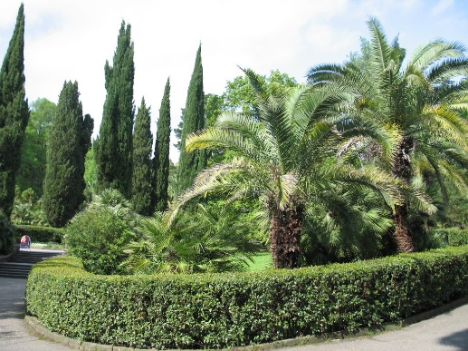

Сочи и примыкающее к нему побережье гордятся своей историей, начавшейся еще в доантичные времена. Регион был частью Византийской, а затем Османской империй. В ходе войны с турками в XIX столетии эта местность досталась России. Именовать ее Сочи начали в конце XIX столетия по названию реки, текущей через населенный пункт. Статуса города он удостоился в 1917 году.
Во времена Советского Союза это место славилось своими курортами, тут обустраивали свои резиденции самые именитые люди страны.
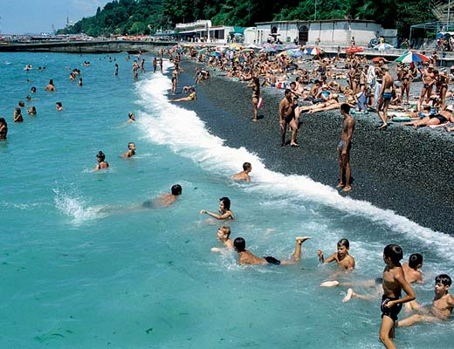

Где остановиться
Слава былых лет не угасла. Отели и санатории Сочи и сегодня привлекают туристов. Между прочим, любимый многими климатический и бальнеологический курорт находится на одной широте с Торонто и Ниццей.
Накопилась усталость, утомили болезни? Лучшего места, нежели санаторий «Актер», не придумаешь. Отличная лечебная база, близость к морю, удобный пляж, закрытый бассейн с подогреваемой водой, – вы вернетесь домой посвежевшими и отдохнувшими. Да и скучать на отдыхе не придется ни вам, ни деткам: тут работают веселые аниматоры и часто устраиваются встречи с известными артистами. К слову, в этой здравнице, как и в отеле «Green Hosta», – отменные возможности для проведения конференций, совещаний, деловых встреч. «Green Hosta» предлагает также широкую программу разнообразных развлечений, среди которых – конные прогулки, водо-моторные виды спорта, боулинг, занятия дайвингом.
А спа-отель «OSTROVA» ставит акценты не только на лечении, но и на идеальном отдыхе тела и души. С головой окунуться в мир гармонии и наслаждения можно в великолепном спа-центре «Лусон». В свободном пользовании – тренажеры, бассейн с пресной водой, термальный комплекс.
Мечта любителей развлечений – база отдыха «Адлер». Находится она совсем близко от баров, клубов, ресторанов и огромного аквапарка. А даже самая шумная вечеринка в одном из 11 коттеджей базы не доставит беспокойства вашим соседям.
Отличное место для корпоративных вечеринок и деловых мероприятий – санаторно-курортный комплекс «АКВАЛОО». Находится он непосредственно в аквапарке «АКВАЛОО», до прекрасного пляжа с мелкой галькой – 150 метров. Высококлассное обслуживание, развитая инфраструктура, – идеальные условия и для семейного отдыха.
Незабываемый отпуск обеспечит новый отель «Radisson Blu Paradise Resort & Spa Sochi». Его расположение на первой линии побережья, шикарный спа-комплекс, фешенебельные номера, самое современное оснащение, теннисный корт, бассейны, спортивная площадка, изысканная кухня, – вся роскошь мира – у ваших ног.

Отдых в Сочи: на море и на суше
Лето в Сочи начинается практически в середине апреля и продолжается до октября. Хотя в это время года температура воздуха довольно высока, ее смягчает близость моря. Если вы приехали в Сочи для отдыха на море, тут можно найти пляжи на любой вкус: общественные, «дикие», а также расположенные на территории многочисленных здравниц.
Но прежде всего, Сочи – настоящий рай для любителей природы. Их ждет знакомство с горами Пшиш, Чугуш и Фишт, Агурским и Змейковским водопадами, Орлиными скалами, Воронцовскими пещерами, скалой Прометея и многими другими достопримечательностями.
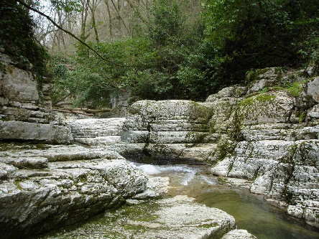 | 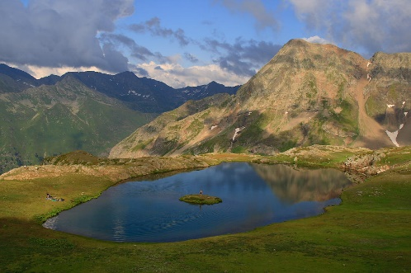 | 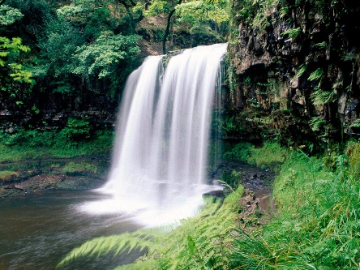

Находится немало желающих побывать в девственных колхидских лесах, которые входят в список всемирного наследия ЮНЕСКО.
Отдыхать в Сочи с детьми выгодно, поскольку многие санатории и гостиницы предлагают скидку для детей до 12 лет. Безусловно, малышам понравится развлекаться в аквапарках, луна-парках, детских городках. Их стоит сводить в зоопарк, парк-музей «Дерево дружбы», океанариумы, обезьяний питомник, на ферму форелей и на страусиную ферму. Не забудьте и про дельфинарии. К слову, самый большой дельфинарий России находится в сочинском парке «Ривьера». Редкостные растения (свыше 2 тыс. видов) вы увидите в дендрарии – самом большом субтропическом парке страны.
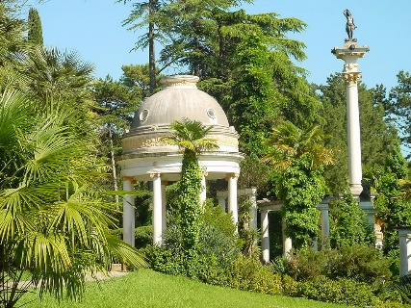
Привлекают туристов и руины византийских храмов, и целебные источники. Есть в городе музеи, а также концертный зал и зимний театр «Фестивальный».
Узнать больше о достопримечательностях курорта, а также цены на отдых в Сочи можно на сайте национального туроператора «Алеан». Там же – координаты гидов, выгодные предложения санаториев, отелей и пансионатов.

Группа 4 URL: http://www.alean.ru/resort/2060/

Туапсе: комфортный курорт для спокойного отдыха

Туапсе – одно из самых уютных и экологически чистых мест на Земле. Непостижимым образом комфорт благоустроенных здравниц тут сочетается с девственной природой. Именно за это курорт так любят туристы.
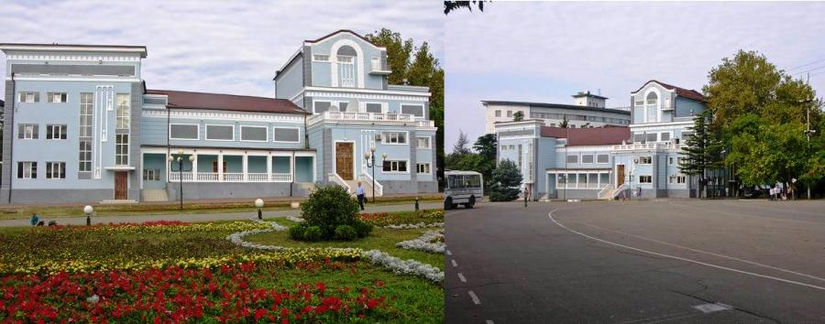
Вероятнее всего, название города произошло от сочетания, обозначающего в адыгейском языке «двуречье», ведь реку Туапсе на самом деле образуют две слившиеся горные речки.
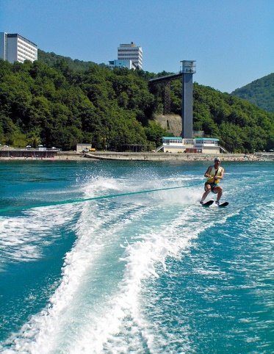

Немного истории
Побережье возле курорта Туапсе люди начали осваивать свыше пяти тысяч лет тому назад. Именно тогда на Кавказе появились таинственные строители дольменов – культовых сооружений, точное предназначение которых до сих пор не известно.
Затем в этой местности основали свои колонии древние греки. Поселения служили перевалочными пунктами, в которых отдыхали мореплаватели после тяжелых морских переходов. А уже со второй половины XIX столетия прибрежные участки начали раздавать под дачи. И тогда-то отдых летом в Туапсе стал популярным настолько же, как и на более известных курортах. Официально этот населенный пункт превратился в город в 1916 году.
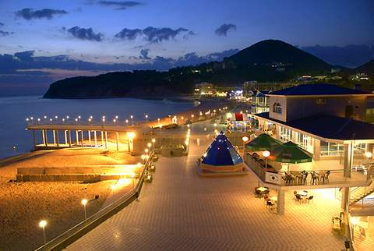

Туапсе: отдых на море и на суше
Средиземноморский климат курорта – мечта отдыхающих: летом здесь не жарко, а зимы мягкие. Помимо чистейшего моря, тут имеются горы, а лесами занято девять десятых района. В Туапсе и окрестностях – необыкновенно разнообразная растительность: одновременно можно увидеть представителей колхидской и крымской флоры. Эта местность – поразительное сочетание самых разных миров. Природных памятников тут больше, нежели в остальных районах Причерноморья. Мирно соседствуют бескрайние степи и недоступные горные вершины, привольные луга и отвесные каньоны, бурлящие водопады и нежно журчащие ручьи.
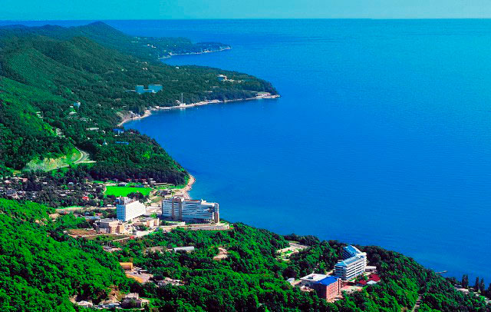
Словом, здесь есть все, что необходимо для релаксации и лечения. Недаром в Туапсе так много санаториев и здравниц, в которых исцеляют от заболеваний нервной системы и органов дыхания. Специализация многих заведений – организация отдыха в Туапсе с детьми.
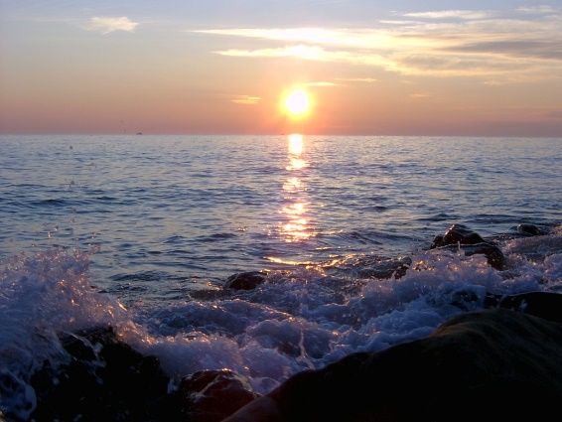
Самый комфортный для оздоровления и купания период начинается тут уже в середине мая и продолжается практически до конца октября. Средняя температура днем составляет в это время плюс 24°.

Отели и туристические комплексы
Мощный заряд энергии и бодрости получит каждый, кто решит провести свой отпуск в туристическом комплексе «Mascot Resort». Шесть гектаров зеленой территории, спортивные площадки, детский клуб, баня, – это и многое другое создано для комфортного пребывания отдыхающих.
«Ультра все включено» – вот что ожидает гостей курортного комплекса «Гамма». Это единственный объект размещения в районе с обслуживанием по системе такого типа. Современный стиль интерьера, круглосуточная охрана, высококлассный сервис, развитая инфраструктура, – все это позволяет отдыхающим проводить время интересно, не покидая территории комплекса.
Любителей встречать закаты и рассветы у моря порадует отель «Аквамарин»: из окон большинства номеров – ошеломляющий вид на бескрайнюю линию горизонта. Практически на пляже расположена и мини-гостиница «Богемия» – чудесное место для комфортного молодежного или семейного отдыха.
Семьям с детьми придется по душе отличная инфраструктура, благоустроенная территория, расположение на первой береговой линии курортного отеля «АТЕЛИКА НЕБУГ». Море удовольствия гарантировано и от прогулок по территории среди редких пород хвойных и лиственных деревьев.
Домашним уютом потешит гостей отель «Галатея». Пока вы готовите еду на летней кухне, малыши смогут развлечься на детской площадке или в открытом бассейне.

Где провести время
Песчаных пляжей в Туапсе не так уж и много. В основном территории возле моря покрыты галькой. Любители подводного погружения и рыбалки найдут, чем тут заняться: в акватории водится множество рыбы и крабов. Доступны и ставшие уже традиционными для отдыха на море в Туапсе развлечения: бананы, парашюты, прогулки на теплоходах, яхтах. Если вы приехали с малышами, не забудьте сводить их в дельфинарий и аквапарки.
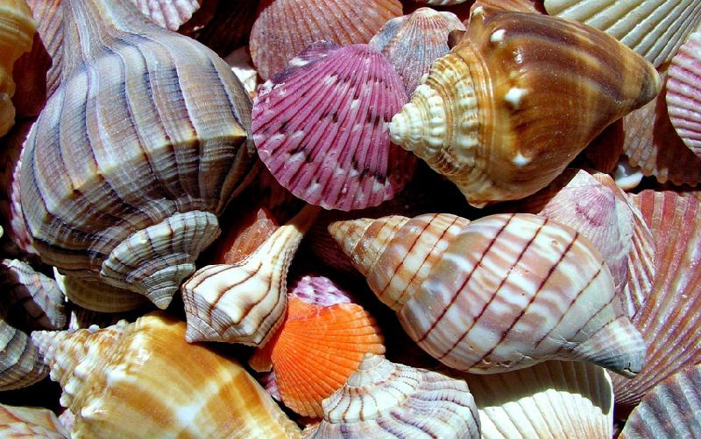
Манят своими загадками, и ровесники египетских пирамид – дольмены, их в окрестностях порядка 300. Именно тут расположен комплекс Псынако – один из наиболее известных памятников культуры мегалита.
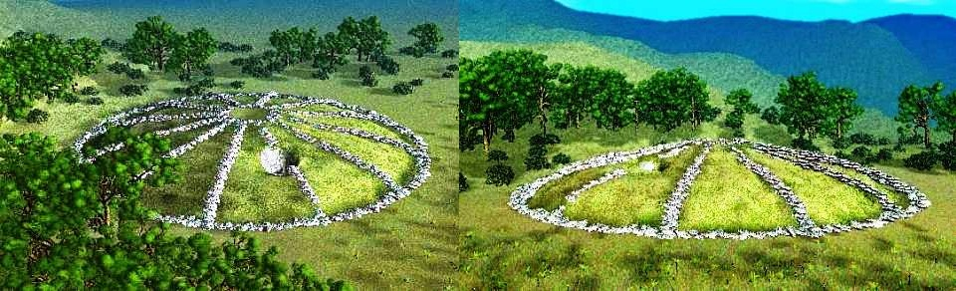
Отметим, что в районе Туапсе проложены интереснейшие пешеходные, автомобильные, велосипедные и водные маршруты. Например, можно совершить восхождение на гору Индюк по границе Европы с Азией, прогуляться к легендарной скале Киселева, где снимали некоторые сцены фильма «Бриллиантовая рука».
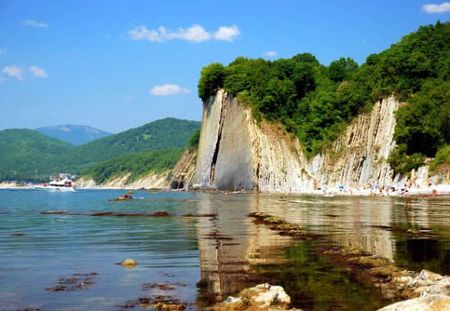
Детальнее со всеми экскурсионными предложениями, а также ценами на отдых в Туапсе можно ознакомиться на сайте национального туроператора «Алеан».

Группа 5 URL: http://www.alean.ru/resort/17/

Ялта: великолепный отдых на море

Знаете ли вы, где находится город счастья? В Крыму, на берегу Черного моря. Ведь именно так называют Ялту. Она расположилась примерно на одной широте с популярными итальянскими курортами Генуей и Равенной. А солнца здесь столько же, сколько в Сан-Ремо, Каннах и Ницце.
Летом отдых в Ялте великолепен: дневную жару смягчает легкий бриз с моря, а вечерний воздух освежается ветерком с гор с ароматом хвои. Благодаря этому атмосфера в природном амфитеатре в любое время года чиста и насыщена целительными аэроионами.
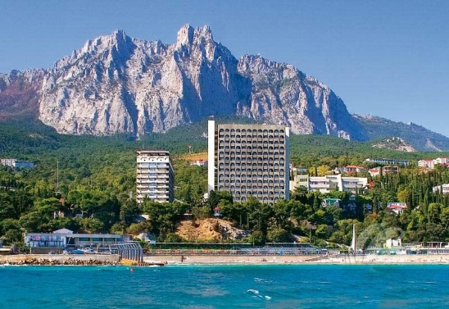
Купаться на этом курорте можно с мая и до середины октября. Самая приятная погода тут в бархатный сезон (сентябре – начале октября). Если причислять к зимним дням период с температурой ниже нуля, то зима в этой местности царит только 10 дней. Вот почему отдых и зимой в Ялте вполне комфортен.
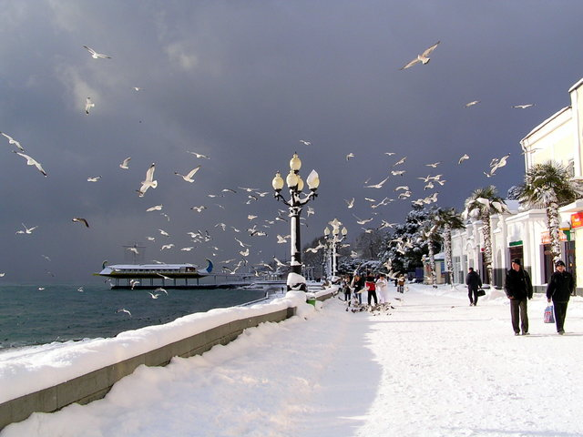

Немного истории
Эту местность люди обжили давным-давно. Еще в первом столетии н. э. тут было поселение тавров. В ходе археологических раскопок на территории города обнаружили предметы бронзового и каменного века.
Как гласит легенда, Ялту основали мореплаватели из Греции. После длительного путешествия они увидели берег (Ялос) и остались тут жить. Еще более романтична версия влюбленных – они предложили свою расшифровку: Я Люблю Тебя.
Целебное влияние отдыха на море Ялты активно рекламировал врач Сергей Боткин. Именно он посоветовал царской династии Романовых приобрести Ливадию и первым начал рекомендовать Южный берег в качестве наилучшей климатической станции при туберкулезе.
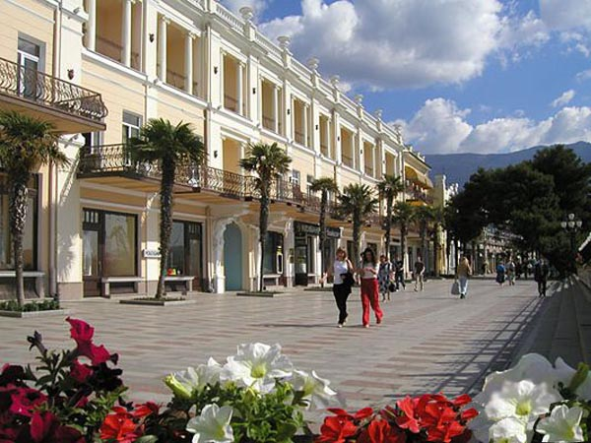
После этого Ялта начала развиваться стремительными темпами. Тут стала возводить дворцы вся российская аристократия. Затем появились особняки для богатых людей.

Отели и санатории Большой Ялты
При советской власти пансионаты, дачи, гостиницы национализируют и превращают в санатории. У подножия Медведь-горы вырос пионерский лагерь Артек, в Ливадии открывается первый санаторий для крестьян, создается множество иных новых здравниц по всему региону.
Сегодня отели и санатории Ялты гордятся не только своим сервисом, но и хорошо оснащенными пляжами. Многие из них являются галечными и глубоководными. Один из самых популярных – Массандровский пляж – удостоен награды «Голубой флаг».
Даже дикие пляжи курорта уже облагорожены и соответствуют нормам.
Ялту очень любят все жители бывшего Советского Союза. Россиян привлекает целительная природа и более дешевый отдых, нежели на отечественных курортах.

Роскошь и наслаждение ожидают вас в комплексе премиум-класса «Respect Hall Resort Hotel & SPA». Тут сочетаются все характеристики эксклюзивного отдыха: высококлассная инфраструктура, великолепное местоположение у подножия горы Ай-Петри, чудесная архитектура. Аналогов комплексу подобного уровня в Украине больше не существует. Это один из самых респектабельных курортов мира.
Атмосфера, в которой давние традиции сочетаются с современным комфортом, ожидает гостей отеля «Сосновая роща». Комплекс расположился в старинном парке «Чаир», на его территории находится охотничий домик князя Юсупова, являющийся достопримечательностью южного берега Крыма.
Великолепие горных вершин, изумительный парк, ласковое море и чудесные Массандровские пляжи, – это ли не мечта отпускников? Ее воплощение вы найдете в курортном комплексе «Ripario Hotel Group». К слову, Никитский ботанический сад – совсем рядом с гостиницей.
Любителям экзотики рекомендуем отправляться в санаторий «Ай-Петри» у подножия горы, в честь которой и названа здравница. Уникальные природные условия сочетаются с великолепной лечебной базой. И настоящим оазисом релакса и позитива является современный СПАС-центр.
Желаете ознакомиться с историческими достопримечательностями города? Остановитесь в парк-отеле «Александрия». Он окружен старинными усадьбами и живописными парками. В 5 минутах ходьбы – дворец «Дюльбер», недалеко – Юсуповский и Ливадийский дворцы.

Что посмотреть
Ялта – это настоящий музей под открытым небом. Можно бесконечно долго бродить по запутанным улочкам города, любуясь красивейшими зданиями, умело вписанными в горный ландшафт. Но стоит знать, что прогулка может утомить даже молодых людей, поскольку местность очень холмиста.
Не стоит путать непосредственно город с Большой Ялтой. Так называется целый регион, протяженность которого свыше 70 километров. Проводя здесь отпуск, непременно стоит посмотреть на легендарное Ласточкино гнездо, побывать в восхитительных Массандровском, Ливадийском и Воронцовском дворцах.

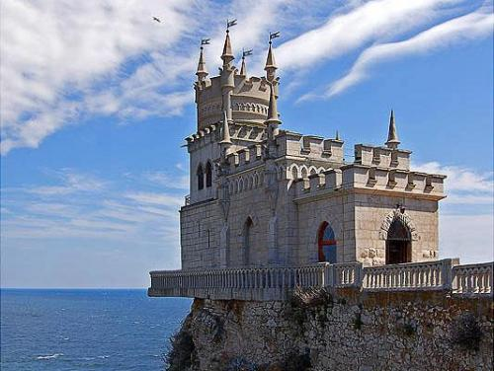 | 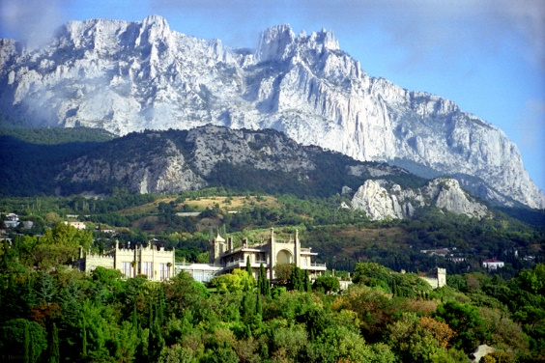 | 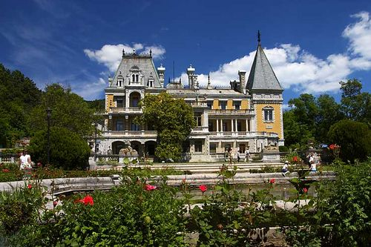

В Форосе загляните в церковь Воскресения Христова, сооруженную в Византийском стиле. Сполна насладиться великолепием природы можно, поднявшись на плато Ай-Петри.
Ну а визиткой города, безусловно, является дом-музей Чехова, в котором великий писатель создал самые известные свои произведения.
Если вы отправились в отпуск с детьми, не забудьте о Ялтинском зоопарке. Понравится малышам и путешествие по зеленой сокровищнице Украины – Никитскому ботаническому саду.
Любители хороших вин оценят по достоинству вина Массандровского винзавода. В его подвалах, к слову, хранится коллекция вин, которым уже более сотни лет.
Выбрать интересующую экскурсию, узнать цены на отдых в Ялте и других курортах Крыма можно на сайте национального туроператора «Алеан».

